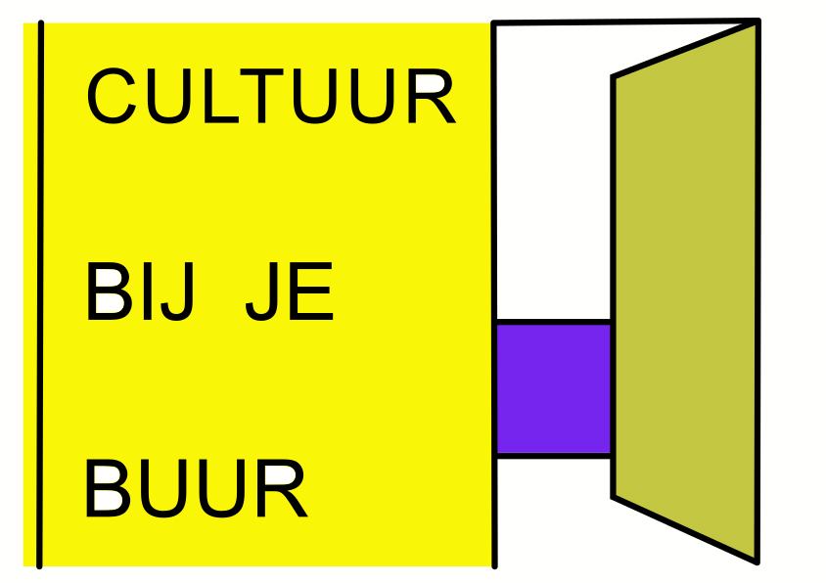

Cultuur bij je Buur inschrijfformulier

Naam: …………………………………………………………………………………………..……

Adres: ……………………………………………………………….………………..…………..…

Telefoon: …………………………………………………………………………..……………….

Mailadres: ………………………………………………………………………………………..…

Wij / ik kom(en) met …….…. personen

Onze keuze gaat uit naar (in volgorde van voorkeur, inclusief reservekeuzen).
Graag aangeven in cijfers 1ste, 2de, 3de, 4de, 5de, 6de, 7de, etc

Keuze | Act of groep. Zie Het Zegje voor beschrijving
 | - ‘Top 2000’ door Theaterkoor After-Eight met Esther van der Meijden, Mariëtte Mooren en Alexandra Roorda
 | - ‘Uitgelicht’ door Noor Tebak en Hugo Cramer
 | - ‘Quatre mains Petite Suite van Debussy’ door Michiel Willemse en Rob van Heck
 | - ‘Keuzeprogramma Bram Vermeulen’ door Stanza met Erik van Dijck
 | - ‘Hemellichaam’ door Charley van Velthoven & Jaap van Hamond
 | - ‘A Deep(meerven) dive into the eighties’ door Spoon met Dido Curwiel
 | - ‘Keltische Volksmuziek’ door The Curs met Elly Admiraal
 | - ‘Romantische muziek voor vijf blaasinstrumenten’ door Blaaskwintet Cartouche met Reinout Woltjer
 | - ‘A piece of the Buz’ door Blunderbuzz met Ron in´t Veld en John Pet
 | - ‘Rebellen en Dwarsdenkers’ door projectkoor Lizzie Kean met Evy Sjöberg

Het inschrijfformulier volledig invullen en uiterlijk 17 januari 2020 inleveren! Toewijzing van voorkeuren vindt plaats volgens binnenkomst aanmelding.

Inleveradressen Gulbergsven 43 of Lisven 13
Of via internet / per mail naar info@jandenneman.nl

